**Happy House Project**

**설계서**

**작성자: 김다윤, 유진이**

1. **요구사항 정의서**

|  |  |  |  |
| --- | --- | --- | --- |
| **순번** | **요구사항명** | **요구사항 상세** | **우선순위** |
| **기능적 요구사항** | | | |
| F01 | 매물 실거래가 정보 수집 | 공공 데이터 포털 : 공공 API를 이용하여 매물 실거래가 실시간 정보 수집 | 필수 |
| F02 | 매물 실거래가 검색 | 매물 실거래가 정보를 사용자가 원하는 검색 정보에 따라 검색 결과 데이터를 제공 | 필수 |
| F03 | 의료정보 정보 수집 | 보건복지부 : 코로나 선별진료소, 국민 안심병원 정보 활용, 데이터 가공 후 DB 저장 | 추가 |
| F04 | 코로나 선별 진료소 검색 | 검색한 지역에 존재하는 코로나 선별 진료소의 위치정보와 상세정보를 제공 | 추가 |
| F05 | 국민 안심 병원 검색 | 검색한 지역에 존재하는 국민 안심 병원의 위치정보와 상세정보를 제공 | 추가 |
| F06 | 관심 매물 등록 관리 | 관심 매물을 등록할 수 있으며, DB 저장 | 추가 |
| F07 | 최근 본 매물 관리 | 상세정보 버튼을 누른 매물들은 로컬스토리지에 저장하고, 사이드바에서 확인 기능 제공 | 추가 |
| F08 | 회원 관리 | 관리자 모드 : 회원 검색, 추가, 회원정보 수정, 삭제 기능 제공  일반 사용자 : 회원가입(아이디 중복확인), 회원정보 수정, 삭제 기능 제공 | 필수 |
| F09 | 로그인 관리 | 로그인 / 로그아웃 / 비밀번호 찾기 기능 제공 | 필수 |
| F10 | 공지사항 관리 | 관리자 모드 : 검색, 읽기, 추가, 수정, 삭제 가능  사용자 모드 : 검색, 읽기 가능 | 추가 |
| F11 | Q&A 관리 | 관리자 모드 : 검색, 읽기, 추가, 수정, 삭제 가능  사용자 모드 : 검색, 읽기 가능 | 필수 |
| F12 | 뉴스 | 네이버 API : 기본 검색어 키워드를 부동산으로 설정하고, 사용자가 원하는 검색어로 검색 가능 | 추가 |
| **비 기능적 요구사항** | | | |
| NF1 | 공공 데이터의 정확성 | 공공 데이터 API를 활용함으로 인한 공공 데이터의 정확성이 요구됨 |  |
| NF2 | 가용성 | 언제나 (어떤 디바이스로든) 서비스 가능해야 함 |  |
| NF3 | 응답성 | 검색에 대한 결과를 빠르게 응답해야 함 |  |
| NF4 | 사용자의 편의성 | 웹 사이트에 대한 사전 지식이 없어도 사용하기 편해야함 |  |

1. **사용 공공 API 및 데이터**
   1. **공공 API**
      1. 국토교통부 아파트매매 실거래 상세 자료

<https://www.data.go.kr/iim/api/selectAPIAcountView.do>

* + 1. 국토교통부 아파트 전월세 자료

https://www.data.go.kr/iim/api/selectAPIAcountView.do

* + 1. 국토교통부 연립다세대 매매 실거래 자료

https://www.data.go.kr/iim/api/selectAPIAcountView.do

* + 1. 국토교통부 연립다세대 전월세 자료

https://www.data.go.kr/iim/api/selectAPIAcountView.do

* + 1. 국토교통부 단독/다가구 매매 실거래 자료

https://www.data.go.kr/iim/api/selectAPIAcountView.do

* + 1. 국토교통부 단독/다가구 전월세 자료

https://www.data.go.kr/iim/api/selectAPIAcountView.do

* + 1. 국토교통부 오피스텔 매매 신고 조회 서비스

https://www.data.go.kr/iim/api/selectAPIAcountView.do

* + 1. 국토교통부 오피스텔 전월세 신고 조회 서비스

<https://www.data.go.kr/iim/api/selectAPIAcountView.do>

* 1. **공공 데이터**
     1. 코로나 선별 진료소 현황- 공공데이터 포털

https://www.mohw.go.kr/react/popup_200128_3.html λ

* + 1. 국민 안심 병원 목록- 공공데이터 포탈

<https://www.mohw.go.kr/react/popup_200128.html>

**Usecase Diagram**

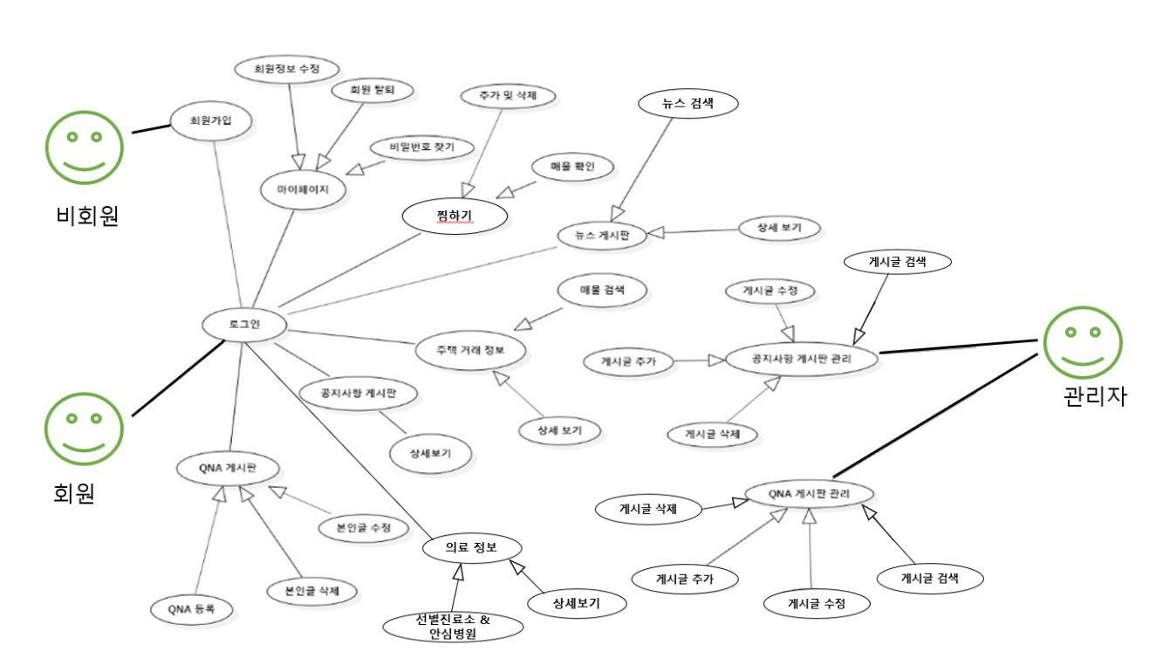

1. **테이블 구조도 (ERD)**

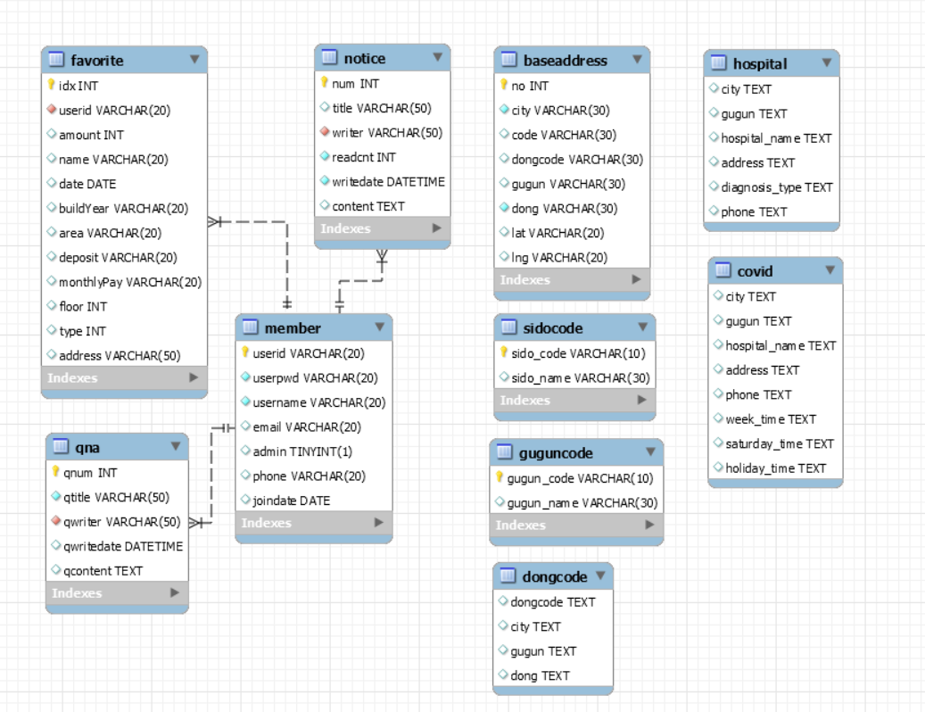

1. **클래스 다이어그램**
   1. Controller

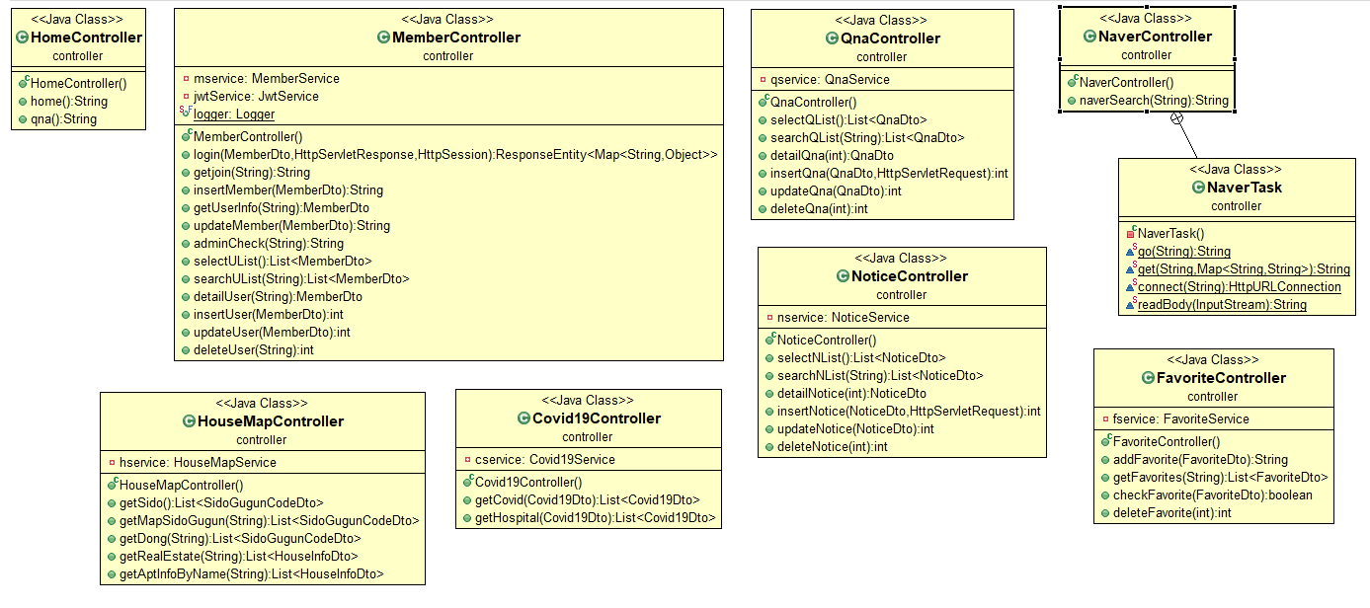

* 1. DTO

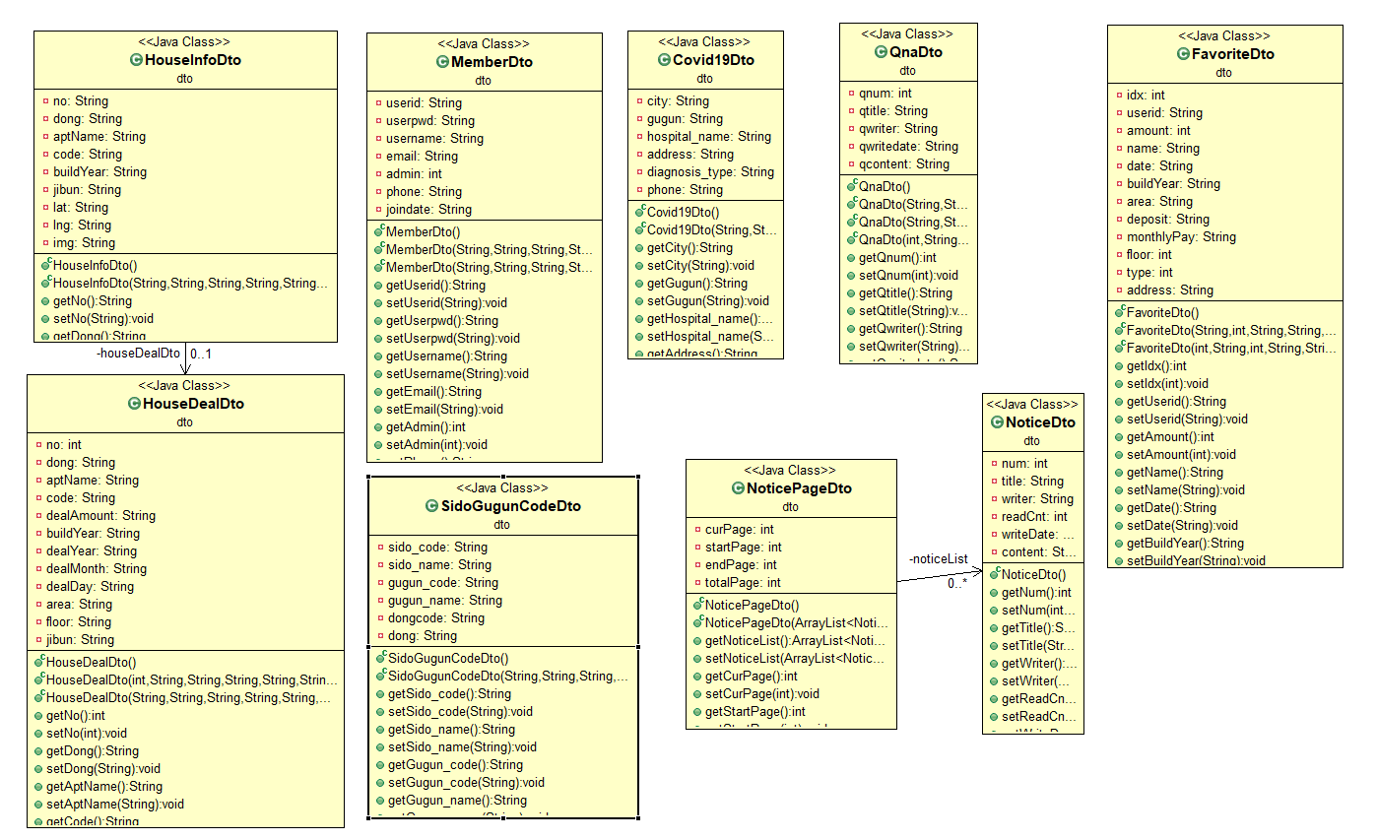

* 1. Interceptor

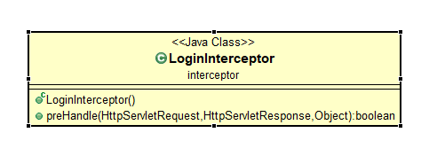

* 1. Mapper

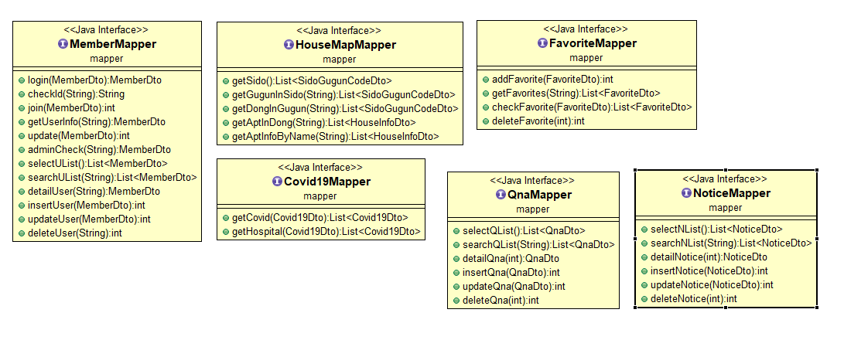

* 1. Service

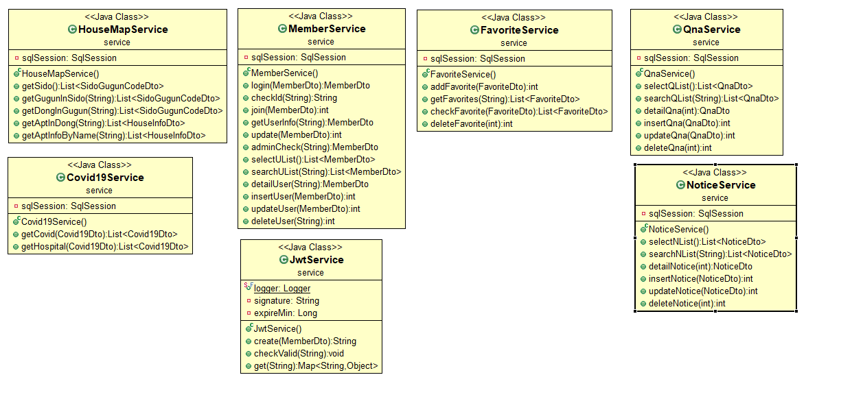

1. **화면 설계서**
   1. **메인 페이지**

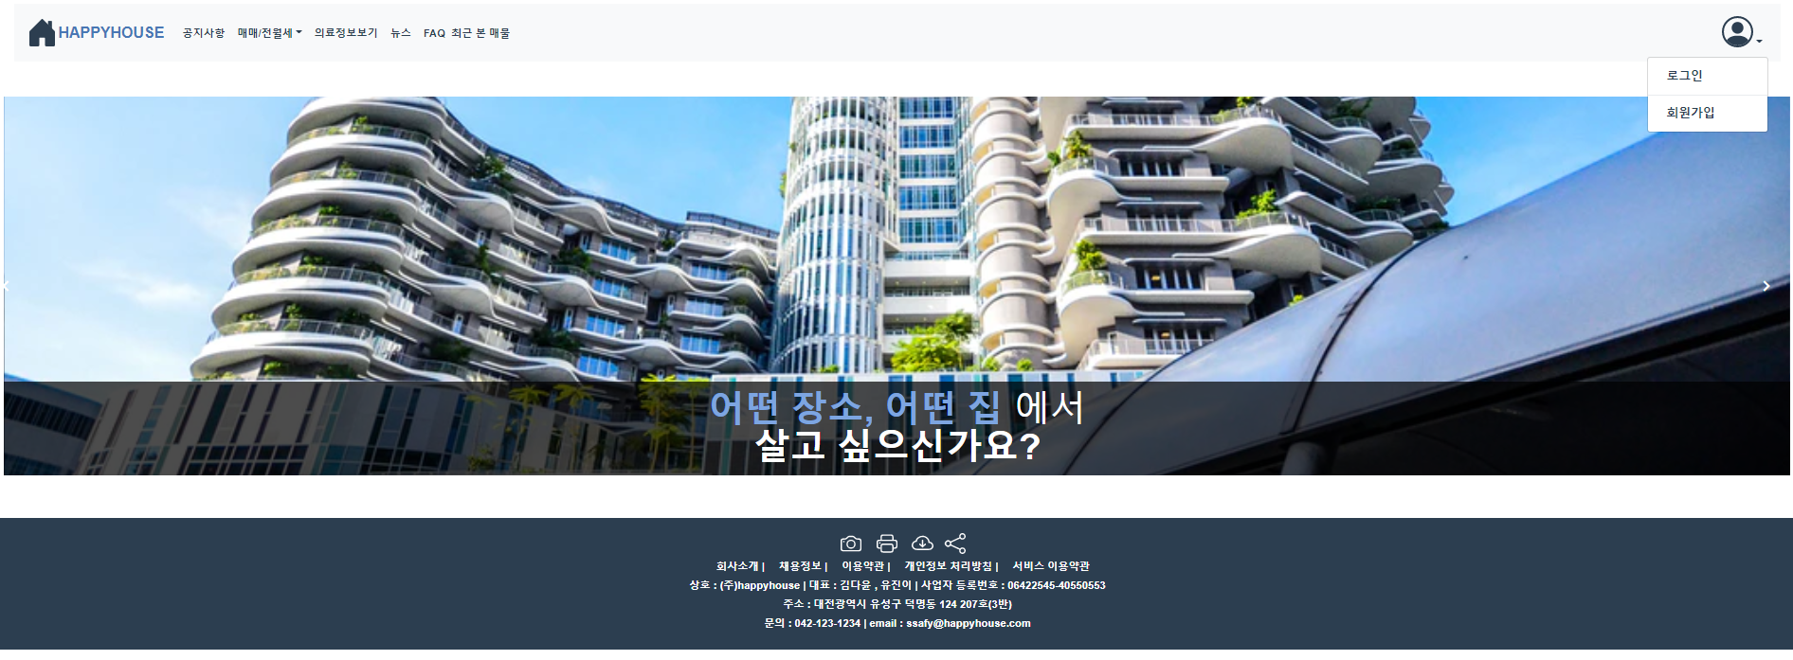

* 1. **로그인 모달**

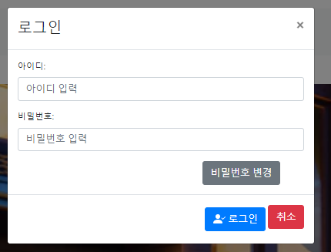

* 1. **회원가입 모달**

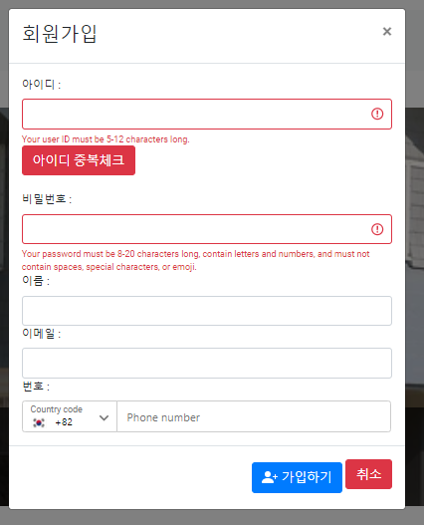

* 1. **마이페이지**

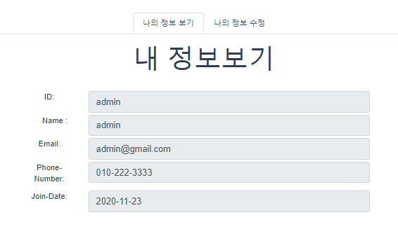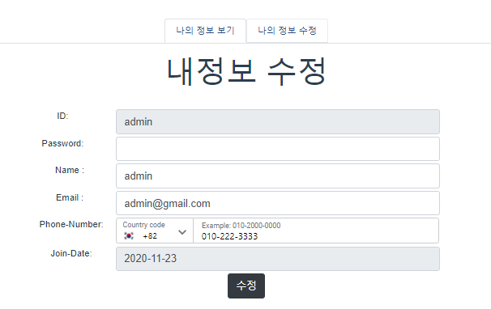

* 1. **공지사항 페이지**

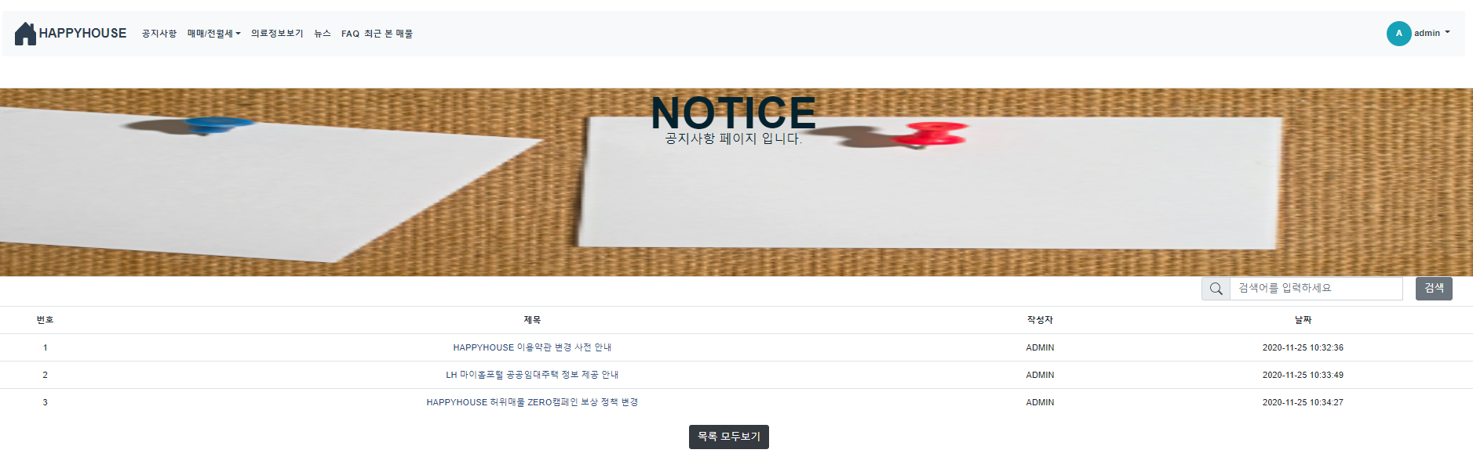

* 1. **공지사항 상세 페이지**

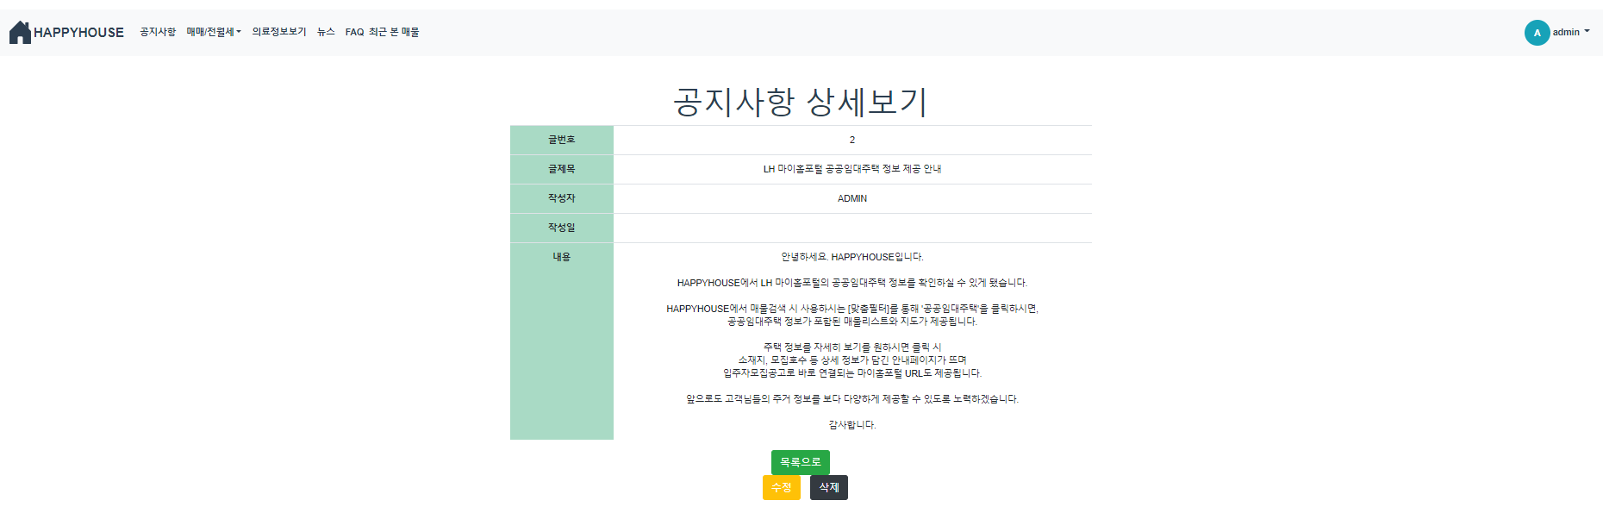

* 1. **FAQ 페이지**

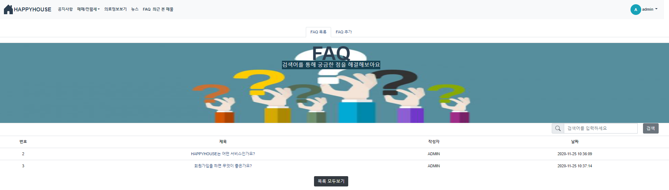

* 1. **FAQ 상세 페이지**

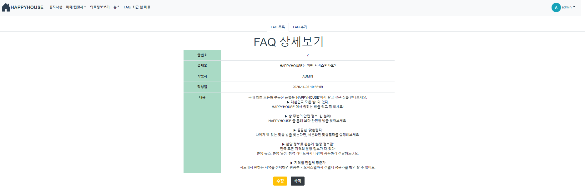

* 1. **매물 검색 페이지**

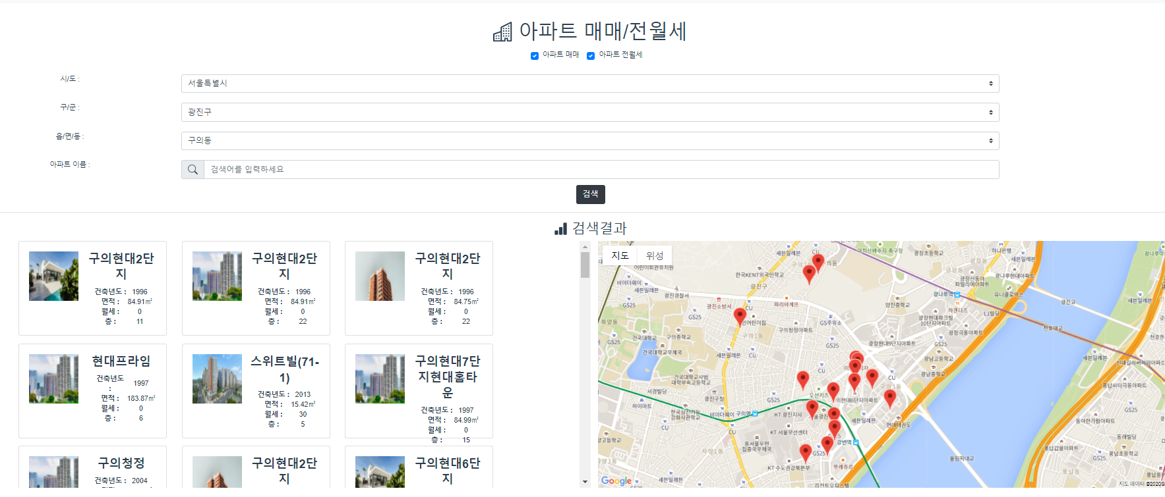

* 1. **마커 클릭 -> 윈도우 화면**

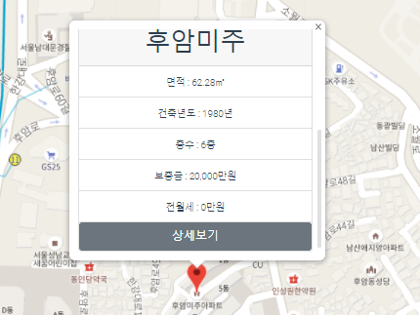

* 1. **상세페이지 모달**

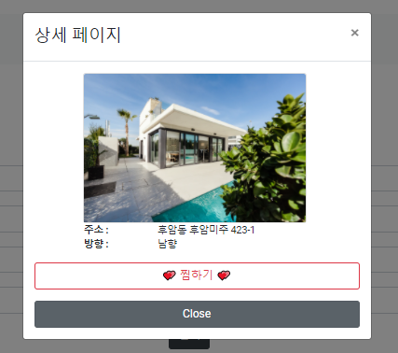

* 1. **의료정보 보기**

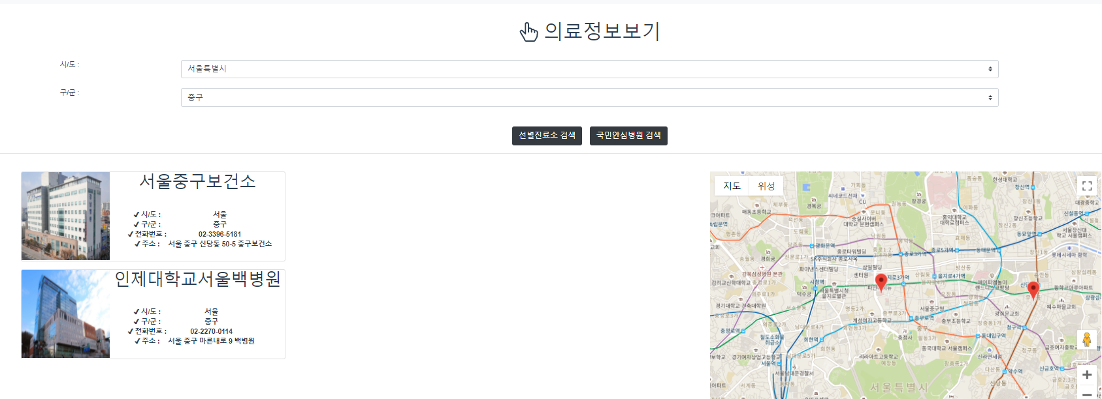

* 1. **뉴스 페이지**

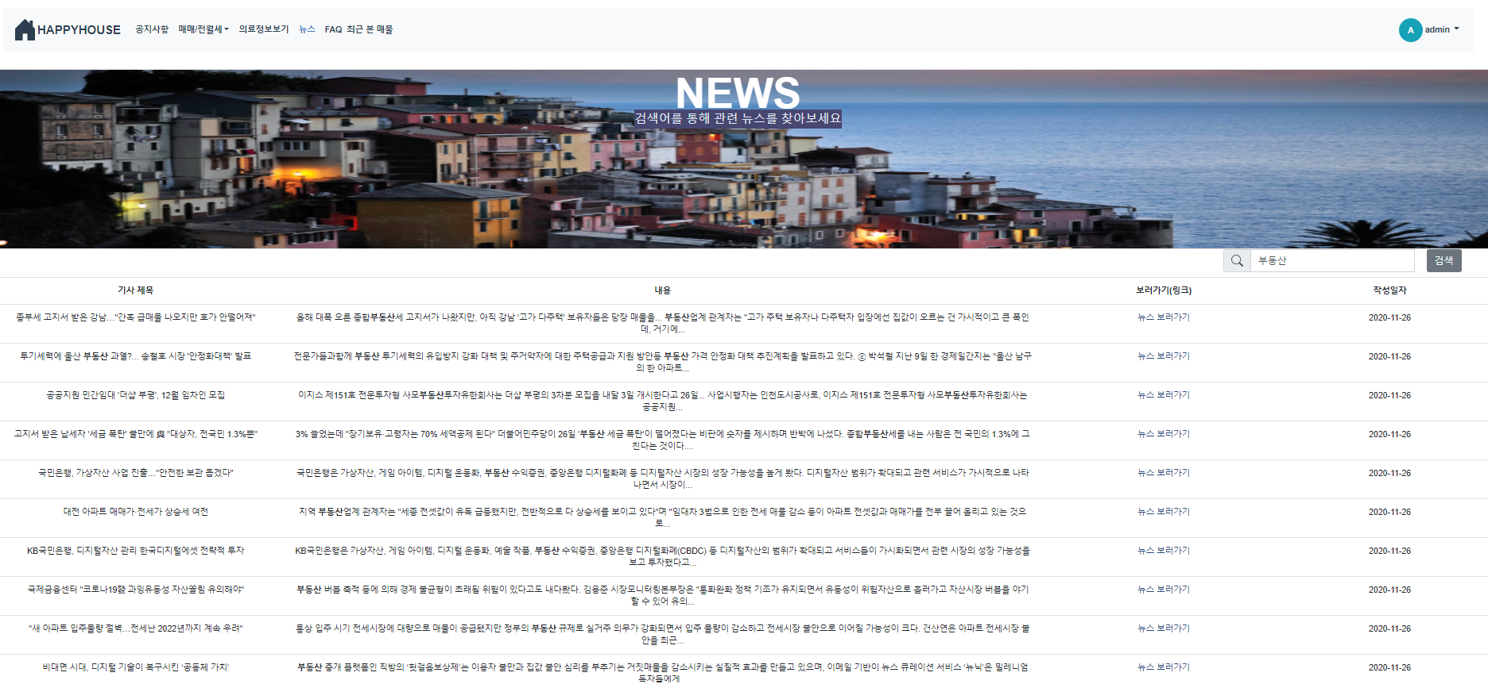

* 1. **최근 본 목록 사이드바**

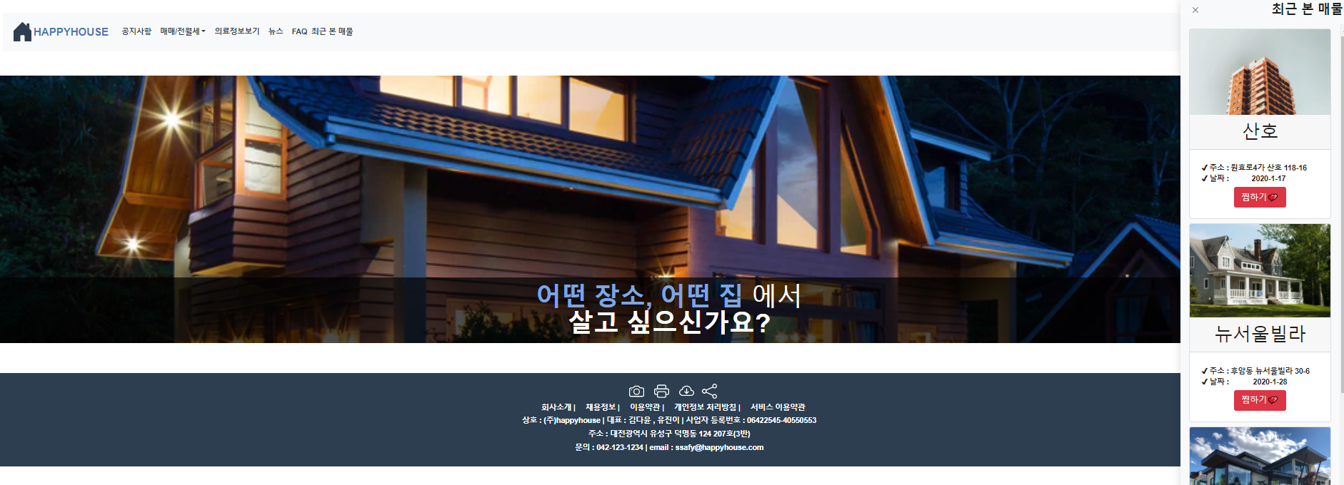

* 1. **찜한목록페이지**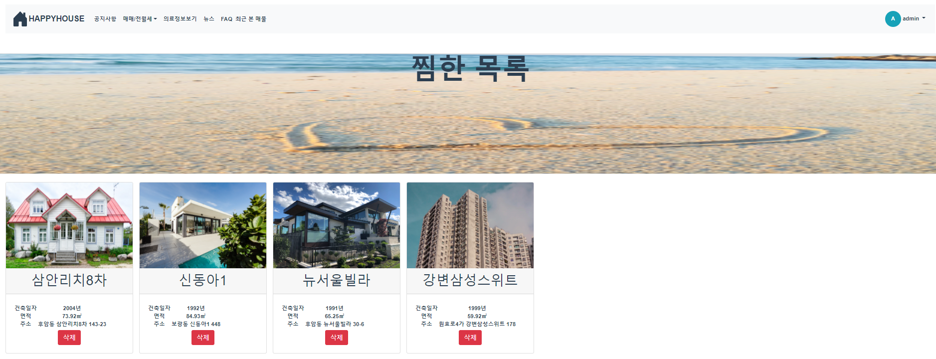
  2. **관리자의 회원관리 페이지**

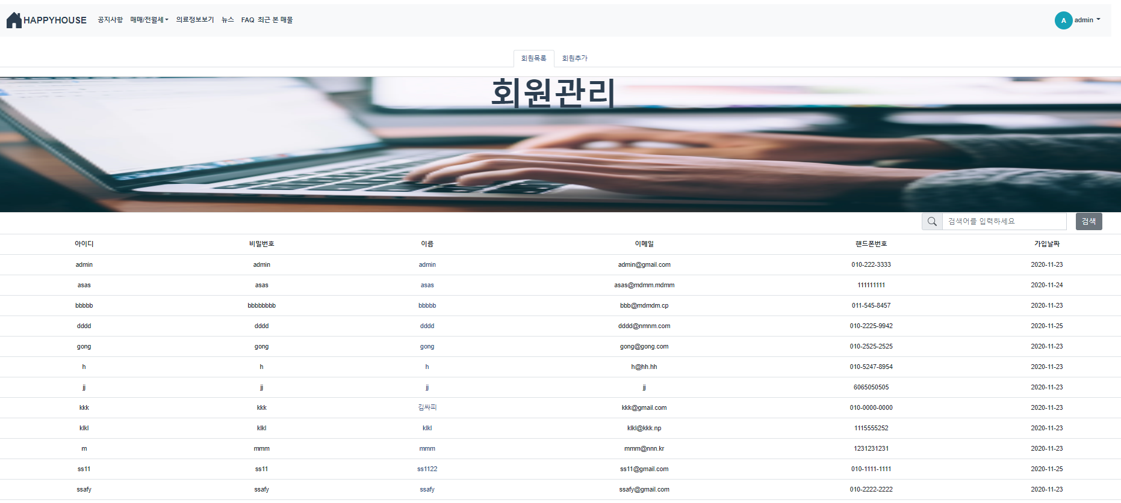

* 1. **회원 상세보기 페이지**

